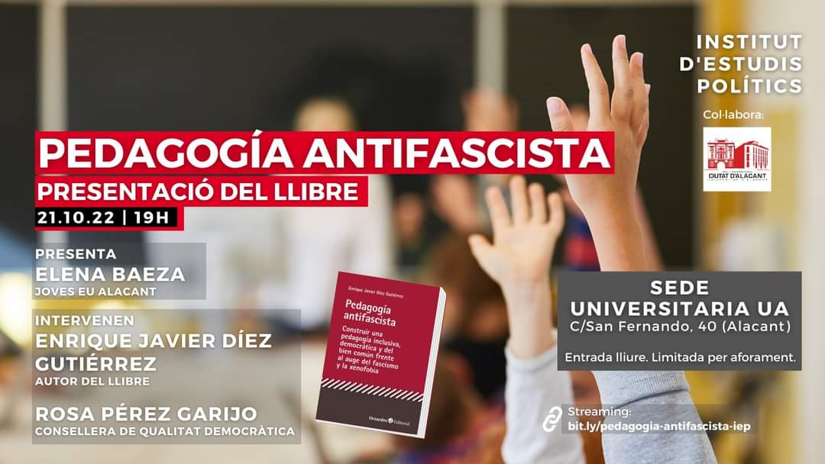

PEDAGOGIA ANTIFEIXISTA. Enric Díez Gutierrez.

126 Visualitzacions

Presentació del llibre d'Enric Díez Gutierrez, PEDAGOGIA ANTIFEIXISTA, en conversa del seu autor amb Rosa Perez Garijo (Consellera de Qualitat Democràtica).

- Data - 21 d'octubre,

- 19h – Lloc

- Universitat d'Alacant (c/Sant Ferran, 40)

- Modera l'acte: Elena Baeza (Joves EU Alacant)

"Pedagogia antifeixista" constitueix una reflexió d'urgència i compromís per a combatre des de l'educació al feixisme, aqueixa malaltia política que corroeix a la democràcia, que és constitutivament vulnerable i fràgil, i que mai es podrà erradicar per complet sense la superació del sistema capitalista, però que devem, mentrestant, contindre amb constància i tenacitat: l'educació ha de ser l'antídot que permeta i promoga la comprensió dels valors que possibiliten la convivència en llibertat i els drets humans que són el seu fonament, erradicant l'egoisme, la por i l'odi. Per això, la comunitat educativa no pot ser aliena a aquest desafiament. Cal educar en igualtat, en inclusió, en justícia social i en drets humans des d'una pedagogia obertament antifeixista, sense concessions ni mitjanes negres. I per a aconseguir-ho, hem d'implicar-nos de manera clara i sense ambages. No es pot ser demòcrata sense ser antifeixista.

Institut d'*Estudis *Politics , 2022.

PEDAGOGIA ANTIFASCISTA. Enrique Diez Gutierrez.

Alicante, 21 oct 2022.
126 Visualizaciones

Presentación del libro de Enrique Diez Gutierrez, PEDAGOGIA ANTIFASCISTA, en conversación de su autor con Rosa Perez Garijo (Consellera de Qualitat Democrática).
- Fecha - 21 de octubre,
- 19h – Lugar
- Universidad de Alicante (c/San Fernando, 40)
- Modera el acto: Elena Baeza (Joves EU Alacant)

"Pedagogía antifascista" constituye una reflexión de urgencia y compromiso para combatir desde la educación al fascismo, esa enfermedad política que corroe a la democracia, que es constitutivamente vulnerable y frágil, y que nunca se podrá erradicar por completo sin la superación del sistema capitalista, pero que debemos, mientras tanto, contener con constancia y tenacidad: la educación debe ser el antídoto que permita y promueva la comprensión de los valores que posibilitan la convivencia en libertad y los derechos humanos que son su fundamento, erradicando el egoísmo, el miedo y el odio. Por eso, la comunidad educativa no puede ser ajena a este desafío. Hay que educar en igualdad, en inclusión, en justicia social y en derechos humanos desde una pedagogía abiertamente antifascista, sin concesiones ni medias tintas. Y para conseguirlo, debemos implicarnos de forma clara y sin ambages. No se puede ser demócrata sin ser antifascista.
Institut d'Estudis Politics , 2022.

